**Thời gian học tập:** từ ngày 03/02/2021 đến 07/02/2021

**Nộp bài trước:** **20 giờ ngày 07/02/2021**

**Môn VẬT LÝ 8**

**Chủ đề: CẤU TẠO CHẤT**

**CÁC CHẬT CẤU TẠO NHƯ THẾ NÀO?**

**Học sinh mở Link video xem bài giảng:**

[**https://www.youtube.com/watch?v=STybsc9ev3A**](https://www.youtube.com/watch?v=STybsc9ev3A)

**A. MỤC TIÊU:**

**1. Mục tiêu về kiến thức:**

-Nêu được các chất đều cấu tạo từ các phân tử, nguyên tử.

-Nêu được giữa các phân tử, nguyên tử có khoảng cách.

**2. Mục tiêu về kĩ năng:**

- Rèn kĩ năng tìm hiểu, nghiên cứu tài liệu…

**3. Mục tiêu về thái độ:**

- Hứng thú học tập bộ môn. Có thói quen quan sát các hiện tượng trong thực tế vận dụng kiến thức đã học giải thích các hiện tượng đơn giản..

**B.** **LÝ THUYẾT**

- Các chất được cấu tạo từ các hạt riêng biệt gọi là nguyên tử, phân tử.

(Nguyên tử là hạt chất nhỏ nhất, phân tử là một nhóm các nguyên tử kết hợp lại)

- Để quan sát được các nguyên tử, phân tử người ta dùng kính hiển vi

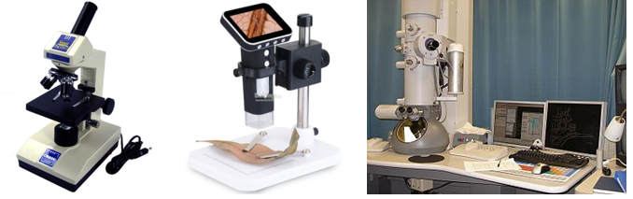

Hình 1.1. Các loại kính hiển vi

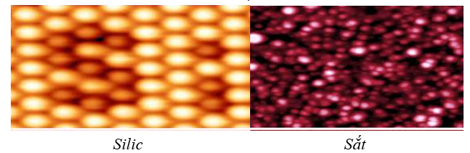

Hình 1.2. Nguyên tử silic và nguyên tử sắt qua kính hiển vi hiện đại

- Giữa các phân tử, nguyên tử luôn có khoảng cách.

   + Trong chất rắn: Các nguyên tử, phân tử xếp gần nhau.

   + Trong chất khí: Khoảng cách giữa các nguyên tử, phân tử rất lớn (so với trong chất rắn và chất lỏng).

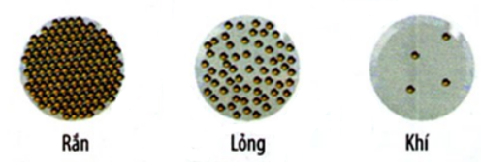

**Các phân tử, nguyên tử có giống nhau không?**

Các nguyên tử, phân tử có kích thước vô cùng nhỏ bé, mắt thường không thể nhìn thấy được. Các phân tử, nguyên tử cấu tạo nên các chất khác nhau thì khác nhau cả về kích thước, cấu tạo và khối lượng.

1. **BÀI TẬP**

**1/ Tại sao quả bóng bay dù được buộc chặt để lâu ngày vẫn bị xẹp?**

A. Vì khi mới thổi, không khí từ miệng vào bóng còn nóng, sau đó lạnh dần nên co lại.

B. Vì cao su là chất đàn hồi nên sau khi bị thổi căng nó tự động co lại

C. Vì không khí nhẹ nên có thể chui qua chỗ buộc ra ngoài

D. Vì giữa các phân tử của chất làm vỏ bóng có khoảng cách nên phân tử không khí có thể qua đó thoát ra ngoài.

**2/ Khi đổ 50cm3 rượu vào 50cm3 nước, ta thu được một hỗn hợp rượu - nước có thể tích**

A. Bằng 100 cm3

B. Lớn hơn 100 cm3

C. Nhỏ hơn 100 cm3

D. Có thể bằng hoặc nhỏ hơn 100 cm3

**Hãy chọn câu trả lời đúng và giải thích tại sao.**

**3/ Mô tả một hiện tượng chứng tỏ các chất được cấu tạo từ các hạt riêng biệt, giữa chúng có khoảng cách.**

**4/ Tại sao các chất trông đều có vẻ như liền một khối mặc dù chúng đều được cấu tạo từ các hạt riêng biệt?**

**5/ Lấy một cốc nước đầy và một thìa con muối tinh. Cho muối dần dần vào nước cho đến khi hết thìa muối ta thấy nước vẫn không tràn ra ngoài. Hãy giải thích tại sao**

**Hướng dẫn nộp bài (Thầy THÀNH)**

**Hướng dẫn nộp bài (Thầy THÀNH) Các lớp 81,2,3,5,7,10,11,13**

1. **Học sinh** ghi kiến thức đã học và **làm vào tập Lý** (***không làm bằng file word***) sau đó  **Chụp hình bài ghi, làm bài** 🡪 **copy hình vào file Word theo thứ tự bài làm (đặt tên file word: ten HS_lop_tuan22, ví dụ: Quynh Anh_8-07_tuan22)**
2. Nộp **file Word** (chứa hình có nội dung của bài học) qua **mail:** [hoathien20032002@gmail.com](mailto:hoathien20032002@gmail.com) **Trước 7h sáng ngày 07/02/2021**

**Lưu ý: HS khi nộp bài ghi rõ HỌ TÊN để Thầy nhận biết vì tài khoản google nhiều bạn không hiển thị đúng tên.**

1. Khi cần trao đổi với Thầy về nội dung kiến thức đã học, các em có thể liên lạc qua các kênh sau: **không nộp qua Zalo và facbook chỉ nộp qua mail**

|  |  |  |  |
| --- | --- | --- | --- |
| **Họ tên** | **Zalo-di động** | **Mail** | **facebook** |
| Huỳnh Ngọc Thành | 0938767853 | [hoathien20032002@gmail.com](mailto:hoathien20032002@gmail.com) | thienhuynh |

**Hướng dẫn nộp bài (Thầy ĐÂY) 86,9,12,14**

* **Hướng dẫn tham gia lớp học Google Classroom:**

1. Truy cập đường dẫn [www.classroom.google.com](http://www.classroom.google.com) hoặc bằng app Google Classroom.
2. Đăng nhập bằng tài khoản google (Gmail). Nếu chưa có tài khoản google thì có thể lên Youtube hướng dẫn tạo tài khoản google.
3. Tham gia lớp học theo lớp học đã đăng ký tham gia những tuần trước.
4. Thực hiện các hoạt động học tập trong lớp học mà GV đã tạo sẵn.

**Lưu ý: HS thường xuyên theo dõi thông báo trên google classroom (điểm bài làm, nhận xét của GVBM, thông báo,…)**

* **Hướng dẫn nộp bài trên Google Classroom:**

1. Truy cập vào lớp học trên google classroom.
2. Nhấn vào phần BÀI TẬP TRÊN LỚP theo chủ đề hàng tuần.
3. **Học sinh** ghi kiến thức đã học và **làm vào tập Lý** (***không làm bằng file word***) sau đó **Chụp hình bài ghi, làm bài** 🡪 **copy hình vào file Word theo thứ tự bài làm (đặt tên file word: ten HS_lop_tuan22, ví dụ: Quynh Anh_Ly 8-07_tuan22)**
4. Sau khi đã chọn đầy đủ tệp bài làm. HS nhấn “Gửi” để nộp bài cho GVBM.

**Lưu ý: HS khi nộp bài ghi rõ HỌ TÊN để Thầy nhận biết vì tài khoản google nhiều bạn không hiển thị đúng tên.**

*Nếu chưa thành thạo về chương trình Google Classroom, học sinh có thể tham khảo them trên Youtube, Google.*

**Thông tin liên hệ GVBM Lý:**

1. Số điện thoại: 0772620308
2. Facebook: Hồ Văn Đây.
3. Zalo: 0772620308 (Hồ Văn Đây)
4. Bình luận, nhận xét trực tiếp trên google classroom (khuyến khích sử dụng)

**Hướng dẫn nộp bài (Cô Duyên) Cho lớp 84,8**

* Học sinh có thể nộp bài dưới dạng file hình ảnh, word, pdf…
* Khi có thắc mắc, các em liên hệ với GVBM theo thông tin liên hệ sau :

|  |  |  |  |
| --- | --- | --- | --- |
| * **Họ tên GV** | **Zalo** | **Email** | **Lớp phụ trách** |
| Cô Duyên  Các bạn nộp bài trên google classroom | 0388183849 | luongduyennguyenthi@gmail.com | 8/4: xrd3syy,  8/8: wh3jetu |

***Các em cố gắng hoàn thành tốt nhất có thể***.